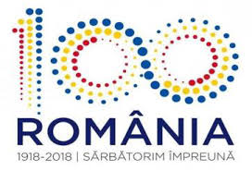
Unitatea şcolară: Școala Gimnazială Sf.Varvara
Localitatea: Aninoasa
Aria curriculară: „Om şi societate”
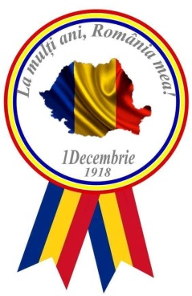

PROIECT EDUCAȚIONAL

Tema: „Marea Unire Naționață de la 1 Decembrie 1918”

Perioada: 30. 11. – 03.12. 2018

Argument:
Se împlinesc în aceste zile 100 de ani de la marele act istoric al unirii românilor într-o singură ţară, România.
La 1 decembrie 1918, la Alba Iulia, a avut loc Marea Adunare Naţională, care prin rezoluţia sa a consfinţit unirea provinciei Transilvaniei cu Ţara Mamă, România. Acest măreţ act înseamnă recunoaşterea deplină a drepturilor naţionale ale românilor, trăitori în pământurile vechii Dacii.
Este datoria fiecărui român de a cinsti această zi, de a-şi aminti că este român, că aparține acestui sfânt pământ.

Obiective:
- să conştientizeze importanţa evenimentelor istorice de la 1 Decembrie 1918;
- să redescopere şi să cultive sentimentul patriotic;
- să stimuleze interesul elevilor faţă de studiu şi lectură;
- să dezvolte capacităţile cognitive, să stabilească analogii, corelări şi sistematizări între evenimentele menţionate;
- să formuleze opinii referitoare la implicările sociale majore ale problemei în societatea contemporană europeană.
Grup ţintă: elevii claselor a V-a - a VIII-a

Locul de desfăşurare: cabinetul de istorie/ sala de festivități

Activităţi:
- organizarea unei vitrine ce va conţine mărturii, documente şi cărţi referitoare la însemnătatea zilei de 1 Decembrie 1918;
- realizarea unui panou care să cuprindă materiale documentare şi fotografii despre desfăşurarea acestui eveniment;
- prezentarea unui film documentar și organizarea unei mese rotunde cu dezbateri pe baza materialelor vizionate
- realizarea de interviuri în comunitate, cu urmași ai participanților la Marea Unire de la 1918 – familia Burlec, familia Daj (interviurile vor fi realizate cu telefonul mobil, aplicația Voice Recorder, sau vor fi filmate.)
- susţinerea unui recital de cântece şi poezii
https://youtu.be/raFGSEYFcUk
https://youtu.be/p_UW1KwkVAU
https://youtu.be/FL3Nw21Nyjg
- deplasarea la Alba Iulia în cadrul unei excursii tematice cu vizitarea Cetății Alba Iulia și realizarea de albume foto-video cu obiectivele istorice vizitate.
- încărcarea materialelor realizate în cadrul proiectului pe site-ul clasei

Prof. Botgros Didina

